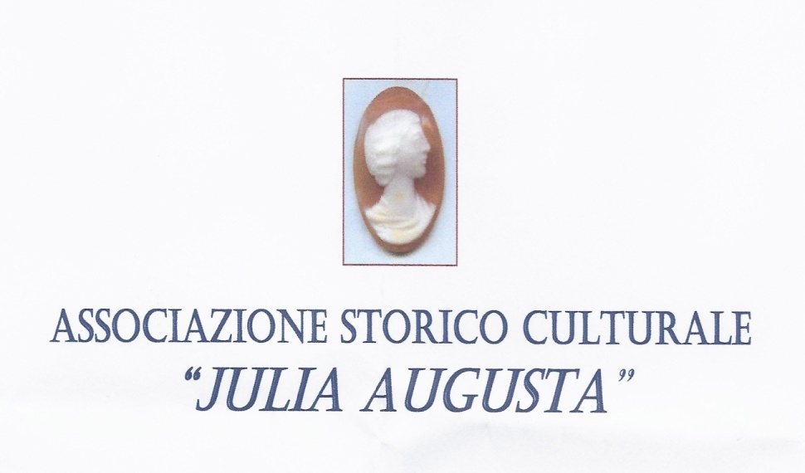

Nell’ambito della manifestazione “70 ANNI 1943-2013 RITIRATA DI RUSSIA E BATTAGLIA DI NIKOLAJEWKA ”, sabato 2 febbraio 2013 alle ore 10.00, nella sala riunioni della Biblioteca della Brigata Alpina “Julia”, presso la caserma “di Pràmpero” in Udine, sarà presentato il libro “SOLDATI NELLA STEPPA” di Italo CATI.
L’ingresso alla caserma sarà consentito solo a piedi, dal portone d’onore al numero civico 8 di via San Agostino.
La partecipazione della S.V. sarà particolarmente gradita.
R.S.V.P.
Tel. 0432 584179
uadsegr@bjulia.esercito.difesa.it

L’autore
Primo Mar. LGT in quiescenza
Italo CATI

